PEDIDO DE PROVIDENCIA Nº______________/2021

Sete Lagoas, 23 de Agosto de 2021

Exmo. Sr. Presidente da Câmara Municipal de Sete Lagoas - MG

A vereadora signatária vem requerer de V. Exa., ouvida a Casa e após tramitação regimental, que seja enviada correspondência ao Exmo. Sr. Prefeito Municipal, solicitando junto ao setor competente o que se segue:
1 - RECOLOCAÇÃO DOS MEIOS FIOS NA PRAÇA ABALENA CHAMOM EM FRENTE AO NÚMERO 210 NO BAIRRO BOA VISTA.

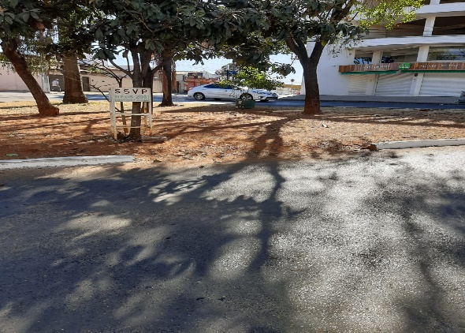

Justificativa - Os meios fios da praça existente no endereço supracitado são de grande importância, pois com as fortes chuvas a enxurrada está invadindo as casas, causando transtornos aos moradores.



